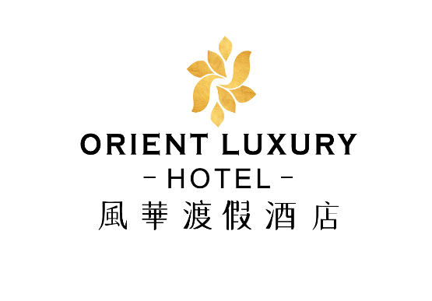
飯店介紹:
嘉楠風華酒店股份有限公司，本著堅持精緻品味，用心誠摯的服務來感動每位遠道而來的旅客。 本酒店，提供良好的品質及專業的態度，秉持著穩健發展、追求企業永續經營及成長為理念，我們重視每一位員工，除了有良好工作環境、也提供學習及成長的空間。 我們需要活潑、開朗、熱情、主動積極的你，只要你喜歡面對人群、充滿服務熱忱、樂於接受挑戰，歡迎優秀的您一起加入我們的工作行列。
創意 / 溫度 / 感動，是嘉楠風華酒店的風格理念。 嘉楠風華酒店打造別具一格的旅店，為旅客帶來不同以往的宿泊經驗，呈現最完美的旅宿品質。 給予最具溫度的服務，期盼旅客停泊在此的時光，擁有難以忘懷的感動。

聯絡人資訊:
聯絡人:吳小姐 餐飲部/副理
聯絡電話:09-9887600 0952-550-020
地址:宜蘭縣礁溪鄉公園路100巷28號

